**…REQUERIMENTO Nº**

REQUEIRO À MESA, ouvido o Egrégio Plenário na forma regimental, digne-se oficiar ao **Exma. Senhora Prefeita Municipal de Tatuí**, para que informe a esta Casa Legislativa, sobre a possibilidade de através do setor competente, **realizar** **poda de árvore e limpeza na Rua Quinze de Novembro, altura do nº2800, Bairro São Judas**, nesta cidade.

**J U S T I F I C A T I V A**

É atribuição do Vereador a fiscalização dos atos da Administração Pública, sendo assim, este Parlamentar recebeu dentre suas reivindicações a necessidade de realizar a poda de arvore (foto em anexo) e limpeza na Rua Quinze de Novembro, altura do nº2800, que se encontra em situação de abandono, eis que o acúmulo de lixo (foto em anexo) está atraindo animais peçonhentos.

Moradores da região relatam que a limpeza pública (varredeiras) não passa pelo local ha muito tempo.

Diante disto, com vistas à segurança da população do mencionado bairro, requer que sejam tomadas as devidas providências.

**Sala das Sessões “Ver. Rafael Orsi Filho”, 10 de maio de 2021.**

**PAULINHO MOTOS**

**Vereador**

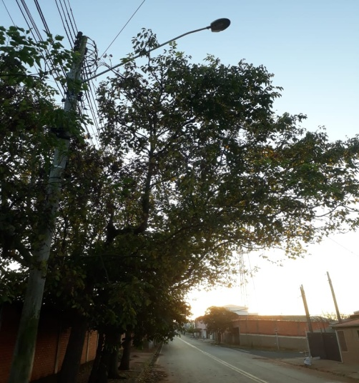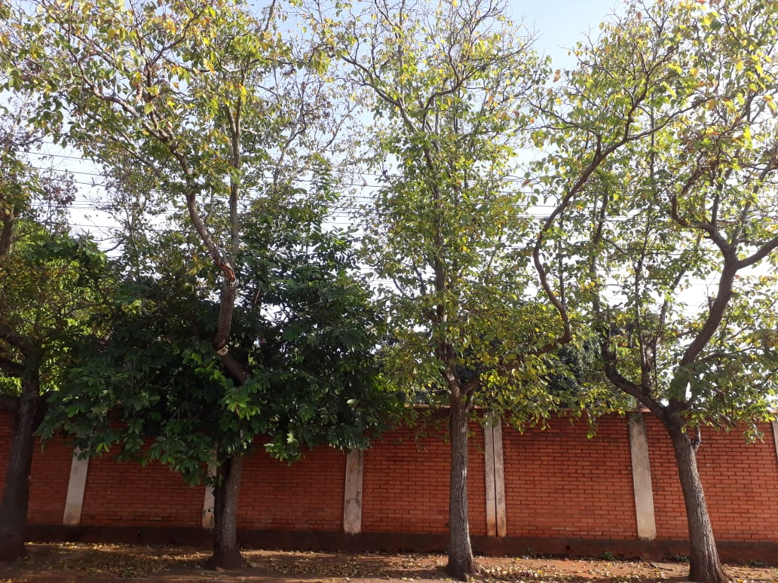

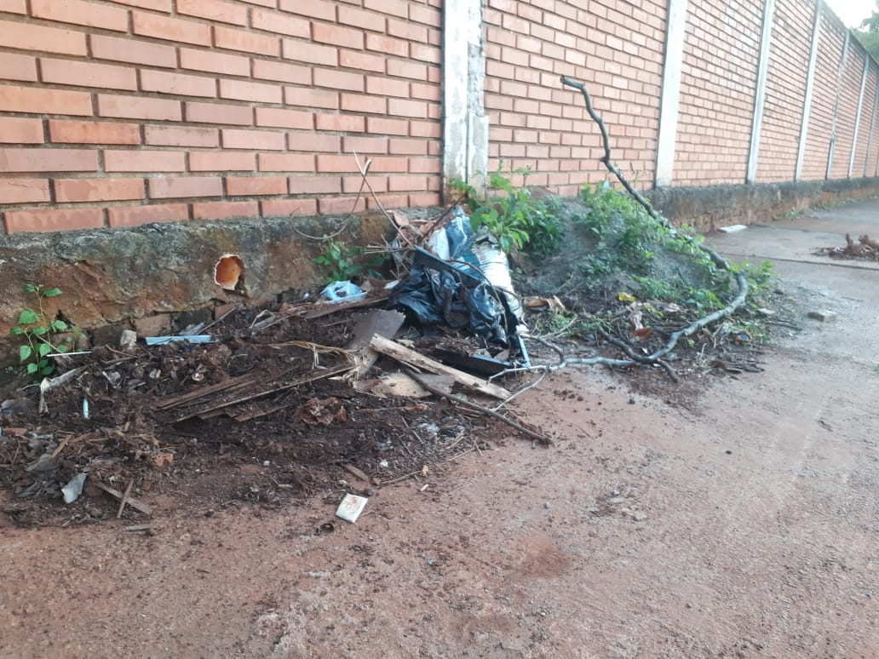

**PAULINHO MOTOS**

**Vereador**